Courrier Picard 9-12-2015 : http://www.courrier-picard.fr/region/thiepval-les-neo-zelandais-imaginent-leur-memorial-ia0b0n687943

THIEPVAL Les Néo-zélandais imaginent leur mémorial
Publié le 09/12/2015
Courrier picard

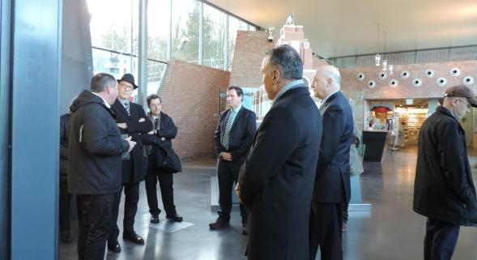
Voir aussi
- www.centenaire.org
- Page Facebook sur la Mission du centenaire
En novembre 2018, sera érigé à Wellington, la capitale néo-zélandaise, un mémorial dédié à l’amitié franco-néo zélandaise, s’appuyant sur le sacrifice commun lors de la Grande Guerre. En vue de réaliser ce monument, une délégation franco-néo-zélandaise sillonne, du 6 au 13 décembre, les lieux emblématiques de la guerre 14-18 : l’Artois, Verdun et la Haute Somme.
Ce mercredi 9 décembre, ils étaient sur le circuit du souvenir, autour d’Albert, au mémorial de Thiepval, à la Tour d’Ulster et au Mémorial canadien de Beaumont-Hamel (Somme) : un architecte, un écrivain, un artiste plasticien, un photographe, un historien, un général à la retraite, un journaliste concepteur d’exposition, qui apporteront leurs connaissances à la rédaction du cahier des charges du monument.
« Je suis très ému et très triste de me retrouver à Thiepval, confie Monty Soutar, spécialiste de l’histoire des troupes maories dans les deux conflits mondiaux. Mon grand-père a fait la guerre ici. On était de l’autre côté du globe et nous, les Maoris, nous ne savions pas ce qui se passait. Peu de lettres ont été envoyées, faute de savoir écrire. Et en revenant, ils en parlaient très peu. »
Pour la Nouvelle Zélande, qui a perdu dans ce conflit plus de 10 000 soldats sur une population d’un million, cette guerre a scellé l’unité nationale. « Pour moi, rien ne peut se comparer aux horreurs de 14-18, explique le Général Rhys Jones, directeur de l’exposition sur la Grande Guerre en Nouvelle-Zélande. Aujourd’hui, un soldat mort, c’est un événement dramatique. Ici, ils sont morts par milliers. Je souhaite que ce monument reflète d’une part que l’entrée en guerre n’est pas chose légère, qu’elle doit avoir de bonnes raisons ; et d’autre part qu’une fin de guerre doit être la promesse d’un monde meilleur pour que les sacrifices ne soient pas vains. ».
www.centenaire.org et facebook.com/MissionDuCentenaire1418

